VCW tritt erst im November in Europa an

(VCW / Wiesbaden / 17.07.2024)
Der VC Wiesbaden wird im internationalen CEV Volleyball Challenge Cup erst in der zweiten Runde im November antreten. Die Mannschaft von Chefcoach Benedikt Frank war gesetzt und steht damit im 1/16-Finale. Der VCW spielt zunächst auswärts (5. bis 7. November). Das Rückspiel in Wiesbaden steigt in der Zeit vom 12. bis 14. November 2024. Das hat die Auslosung am 16. Juli in Luxemburg ergeben.
Gegner noch offen
Der Gegner der Wiesbadenerinnen wird in der Partie AO Thiras (Griechenland, Insel Santorini) gegen den Gewinner des BVA Cups (Balkan Volleyball Association/ Volleyballwettbewerb des Westbalkan) ermittelt. Beim AO Thiras spielten in der Saison 2022/23 Milana Božić (Bosnien und Herzegowina; Zuspiel) und Melissa Langegger (Kanada; Außenangriff), bevor sie zum VC Wiesbaden wechselten. Beide Athletinnen gehören dem VCW in dieser Saison nicht mehr an.
Am BVA Cup nehmen Teams aus folgenden Ländern teil: Albanien, Bosnien und Herzegowina, Bulgarien, Griechenland, Kosovo, Republik Moldau, Montenegro, Nordmazedonien, Rumänien, Serbien, Türkei und Griechenland – darunter Galatasaray Daikin Istanbul (Türkei) und POAK Thessaloniki (Griechenland). Beide Clubs hat der VC Wiesbaden in der Saison 2023/2024 des CEV Volleyball Challenge Cups überraschend im Achtel- bzw. Viertelfinale besiegt. Der VCW musste sich erst im Halbfinale gegen den späteren Cup-Sieger Igor Gorgonzola Novara (Italien) geschlagen geben und belegte am Schluss den dritten Platz.
VCW-Geschäftsführer Christopher Fetting hält es für nicht unwahrscheinlich, dass es im November zu einer Neuauflage der Partie VCW gegen Galatasaray kommt: „Gala ist amtierender BVA Cup-Sieger und hat sich enorm verstärkt. Das Team von Trainer Guillermo Naranjo Hernández wird sich in dieser Saison sehr viel kompakter präsentieren. Wir hätten nichts dagegen, damit erneut ein mega Highlight liefern zu können, aber dieses Mal würde es gegen Galatasaray verdammt schwer, ins Achtelfinale einzuziehen.“ Neu im Istanbuler Team sind unter anderem die Niederländerin Britt Bongaerts (zuletzt Zuspielerin bei Allianz MTV Stuttgart; ausgezeichnet als wertvollste Spielerin der vergangenen Bundesliga-Saison) und Mittelblockerin Eline Timmermann (Belgien), die seit 2021 in Stuttgart agierte.
Weitere CEV-Partien
Der SC Potsdam, Konkurrent des VCW in der 1. Volleyball Bundesliga Frauen (hier zuletzt Vierter), tritt ebenfalls im CEV Volleyball Challenge Cup an, muss aber bereits im 1/32-Finale gegen VKP Bratislava (Slowakei) ran. Die Volleyballerinnen des Dresdner SC starten im CEV Cup auf Vandœuvre Nancy Volley-Ball. (Die Französinnen kommen vom 6. bis 8. September zum Vorbereitungsturnier der neuen Erstligasaison nach Wiesbaden.) In der CEV Champions League trifft der deutsche Meister Allianz MTV Stuttgart in der Gruppe E auf Savino Del Bene Scandicci (Italien) und BKS Stal Bielsko-Biała (Polen). In Bielsko-Biała spielte 2020/2021 Wiesbadens ehemalige Zuspielerin Natalia Gajewska. Der SSC Palmberg Schwerin spielt in der Gruppe B der CEV Champions League gegen den türkischen Spitzenklub Eczacıbaşı Dynavit (Türkei) und den französischen Meister Levallois Paris Saint Cloud. Bei Paris spielt nun Jaidyn Blanchfield (USA) die in der vergangenen Bundesliga-Saison für den VCW auf der Außenposition gepunktet hat. Der jeweils dritte Gegner der beiden deutschen Teams wird noch ermittelt.

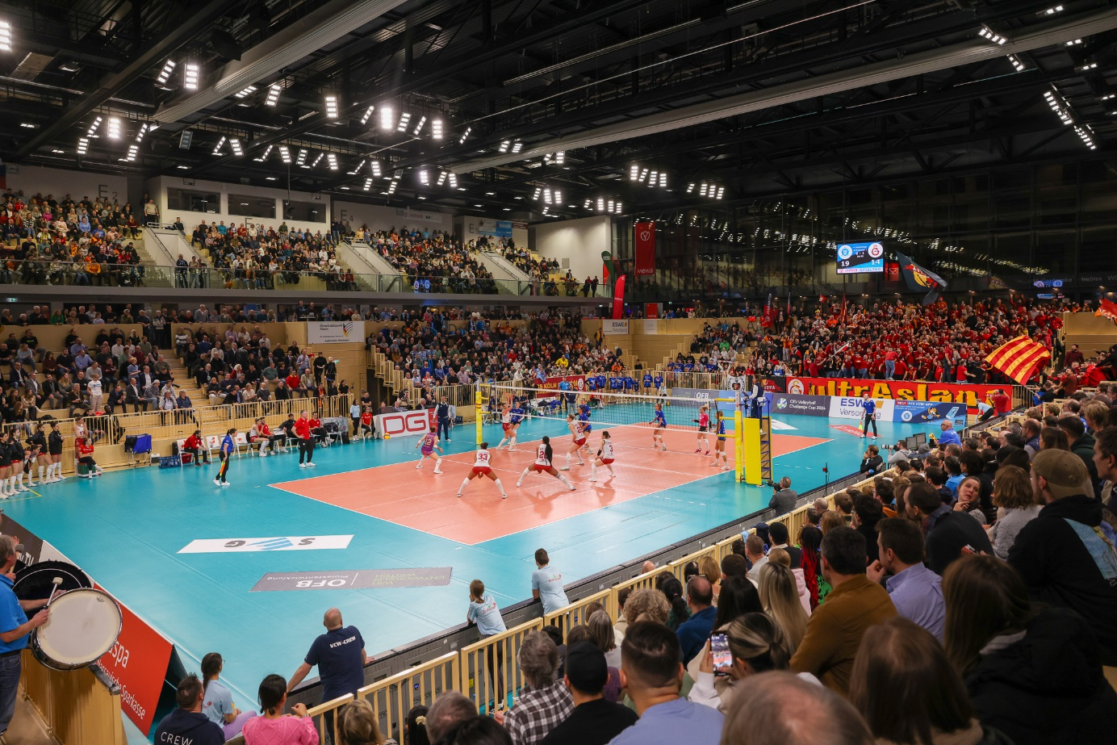
VCW tritt erst im November in Europa an
Foto: Detlef Gottwald | www.detlef-gottwald.de

Über den VC Wiesbaden
Der 1. Volleyball-Club Wiesbaden e.V. wurde 1977 gegründet und ist spezialisiert auf Frauen- und Mädchenvolleyball. Die professionelle Damen-Mannschaft ist seit 2004 ohne Unterbrechung in der
1. Volleyball-Bundesliga vertreten und spielt ihre Heimspiele in der Sporthalle am Platz der Deutschen Einheit, im Herzen der hessischen Landeshauptstadt. Die bislang größten sportlichen Erfolge des VC Wiesbaden sind national die Deutsche Vizemeisterschaft (Saison 2009/2010), der Einzug ins DVV-Pokalfinale (2012/2013 und 2017/2018) sowie international der Einzug ins Europapokal-Halbfinale des CEV Volleyball Challenge Cup 2024. Erfolgreiche Nachwuchsarbeit ist DNA des VCW. Aktuell bestehen über 30 Nachwuchs-Teams, die in den vergangenen Jahren zahlreiche Titel bei überregionalen Volleyball-Meisterschaften sowie im Beachvolleyball erkämpften. Als Auszeichnung dafür erhielt der VC Wiesbaden im Jahr 2016 das „Grüne Band“ des Deutschen Olympischen Sportbundes (DOSB). Der VC Wiesbaden ist Lizenzgeber der unabhängigen VC Wiesbaden Spielbetriebs GmbH, die die Erstliga-Mannschaft stellt. Der Verein ist zudem Mitglied der Volleyball Bundesliga (www.volleyball-bundesliga.de) sowie des Hessischen Volleyballverbands (www.hessen-volley.de). Das Erstliga-Team wird präsentiert von dem Platin-Lilienpartner ESWE Versorgung (www.eswe.com).

